Hướng dẫn cách chọn địa điểm du lịch an toàn vào dịp Tết Tân Sửu
Với ứng dụng Du lịch Việt Nam an toàn, bạn sẽ chọn được những dịch vụ an toàn trong hành trình trải nghiệm, khám phá mọi điểm đến trên đất nước Việt Nam trong những ngày Tết một cách dễ dàng.
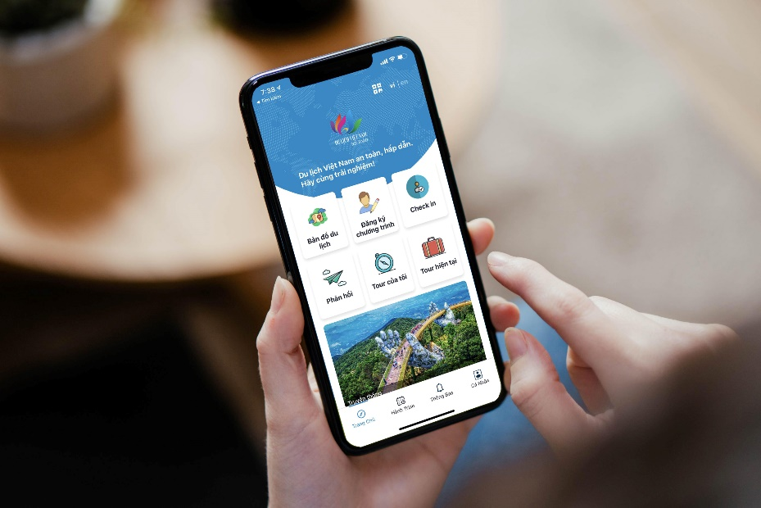
Ứng dụng Du lịch Việt Nam An toàn là gì?
Du lịch và giải trí là những nhu cầu thiết yếu, nhất là khi đời sống xã hội ngày càng phát triển. Trong giai đoạn dịch Covid-19 vẫn còn diễn biến phức tạp, an toàn luôn luôn là tiêu chí ưu tiên hàng đầu.
Nhằm giúp du khách lựa chọn được những điểm đến thật sự an toàn trong dịp Tết, đồng thời giúp đơn vị cung cấp dịch vụ du lịch khẳng định được thương hiệu an toàn, Tổng cục Du lịch đã ra mắt ứng dụng Du lịch Việt Nam an toàn, tích hợp đầy đủ các tính năng đáp ứng yêu cầu của du khách, đơn vị cung cấp dịch vụ du lịch và cơ quan quản lý Nhà nước.
Ứng dụng Du lịch Việt Nam An toàn có thể làm gì?
Với ứng dụng Du lịch Việt Nam an toàn, bạn có thể dễ dàng tra cứu mức độ an toàn tại điểm đến, cập nhật bản đồ số để biết cảnh báo an toàn và tìm kiếm thông tin về các dịch vụ như nhà hàng, khách sạn…
Cách cài đặt và sử dụng ứng dụng Du lịch Việt Nam an toàn
Ứng dụng Du lịch Việt Nam an toàn có phiên bản dành cho cả iPhone và smartphone Android. Bạn có thể tải nó về và cài đặt vào thiết bị từ App Store (đối với iPhone) hoặc CH Play (đối với smartphone Android). Chúng tôi thực hiện hướng dẫn dưới đây trên iPhone, nhưng bạn có thể áp dụng tương tự với smartphone Android.
Sau khi cài đặt, bạn mở ứng dụng bằng cách bấm nút Open (Mở), hoặc từ biểu tượng trên màn hình chính, thư viện ứng dụng (app library), hay từ trình tìm kiếm Spotlight.
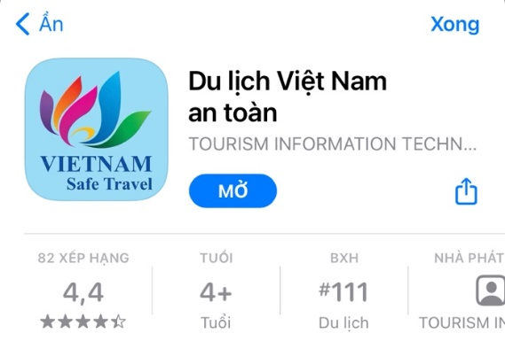
Ở lần đầu tiên sử dụng ứng dụng, bạn sẽ thấy màn hình giới thiệu tổng quan về các tính năng của ứng dụng. Tại đây, bạn có thể bấm nút Tiếp để xem chi tiết các tính năng của ứng dụng hoặc bấm nút Bỏ qua để chuyển nhanh đến màn hình chính của ứng dụng.
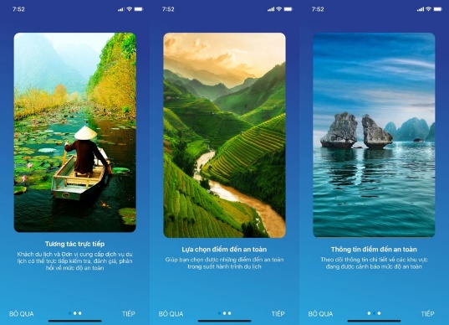
Tiếp theo, bạn cần chọn ngôn ngữ hiển thị trong ứng dụng. Ứng dụng hỗ trợ cả hai ngôn ngữ tiếng Việt và tiếng Anh, trong đó tiếng Việt là ngôn ngữ mặc định. Chọn xong, bạn bấm nút hình mũi tên hướng sang phải.
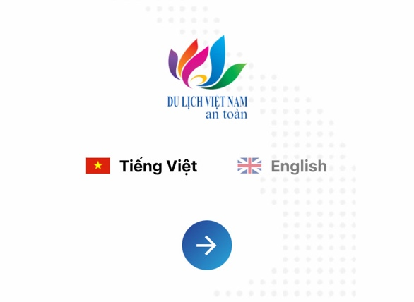
Đăng ký tài khoản
Để sử dụng tất cả các tính năng của ứng dụng, bạn nên đăng ký tài khoản để xác thực danh tính. Việc này nhằm hạn chế người dùng ảo, tránh thông tin giả...
Để đăng ký tài khoản, bạn chọn tính năng bất kỳ cần đăng nhập để sử dụng ở màn hình chính, sau đó bấm nút Đồng ý ở hộp thoại yêu cầu đăng ký tài khoản. Ở đây, chúng tôi chọn tính năng Check-in làm ví dụ.
Tiếp theo, bạn cần nhập số điện thoại vào ô Nhập số điện thoại, sau đó bấm hình mũi tên hướng sang phải.
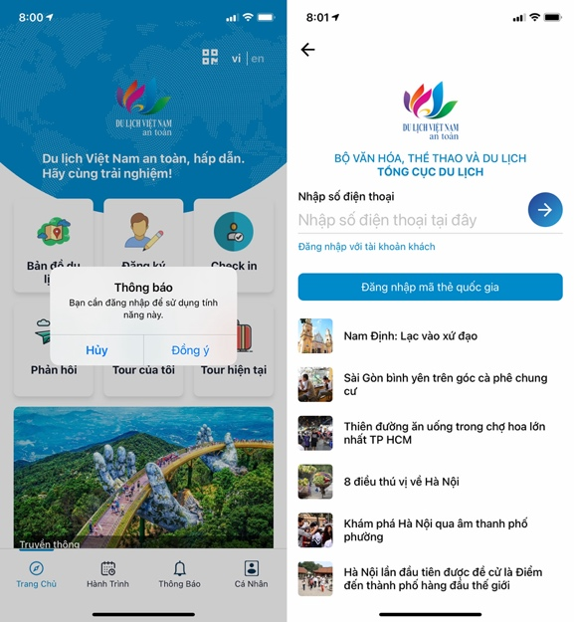
Đợi trong giây lát và bạn sẽ nhập được một mã OTP bao gồm 4 con số. Hãy nhập mã này vào ô Nhập mã code và cũng bấm nút hình mũi tên hướng sang phải. Nếu bạn thấy thông báo Xác thực OTP thành công nghĩa là bạn đã tạo tài khoản thành công. Ngược lại, bạn cần kiểm tra lại số điện thoại hoặc mã OTP.
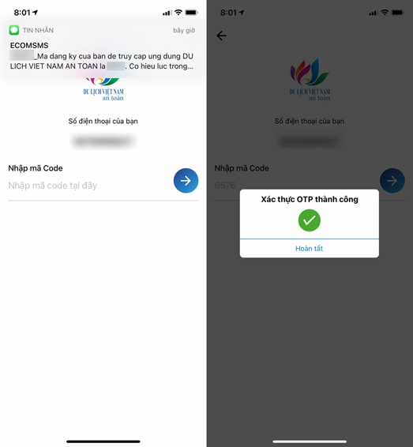
Tìm địa điểm du lịch an toàn
Ứng dụng Du lịch Việt Nam an toàn cung cấp sẵn bản đồ số để bạn tìm hiểu các đơn vị cung cấp dịch vụ đã đăng ký tiêu chuẩn an toàn với cơ quan quản lý Nhà nước theo các loại hình như khách sạn, nhà hàng, căn hộ du lịch, các khu vui chơi, dịch vụ vận tải, bệnh viện, nhà thuốc…
Để tìm địa điểm du lịch an toàn, bạn bấm nút Bản đồ du lịch, sau đó bấm nút hình chiếc kính lúp ở phía trên góc phải và nhập tên tỉnh hoặc TP bạn muốn đến du lịch.
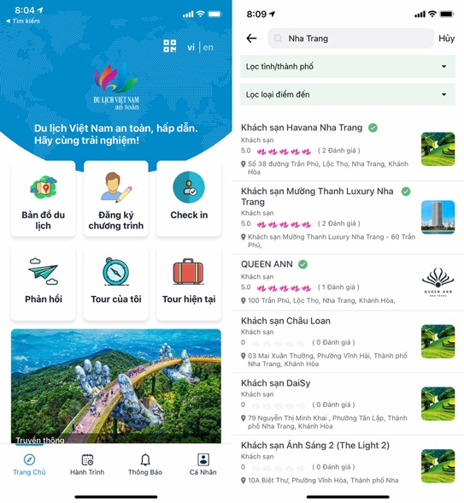
Ngoài ra, có thể tìm kiếm nhanh địa điểm muốn đến bằng cách sử dụng các bộ lọc tỉnh/TP và loại điểm đến.
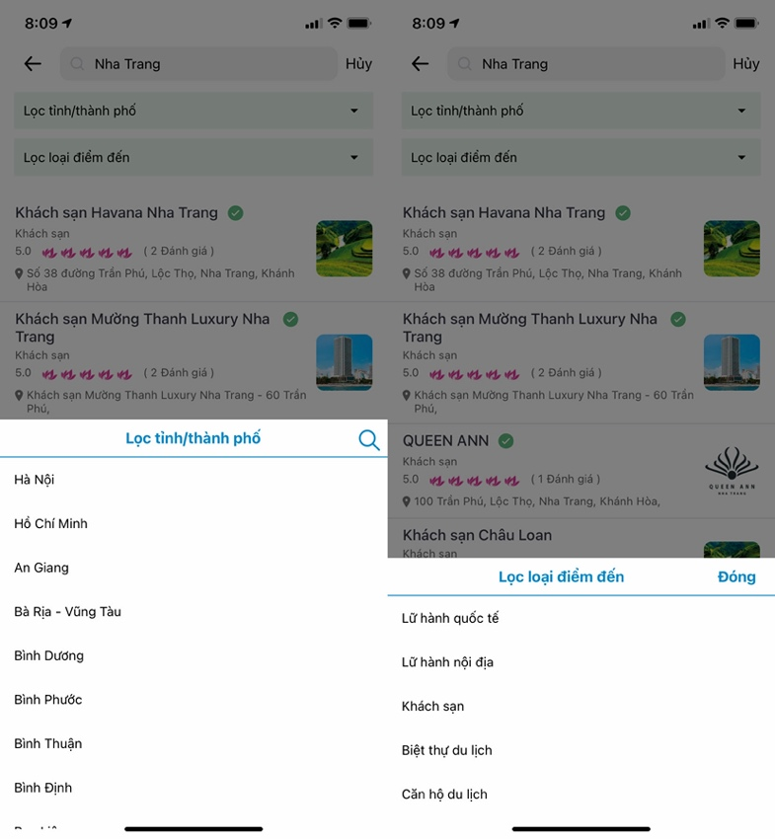
Trường hợp, bạn đã đến tỉnh/TP đó và muốn tìm địa chỉ du lịch an toàn xung quanh, bạn chỉ cần bấm nút Tìm kiếm trong vùng này.
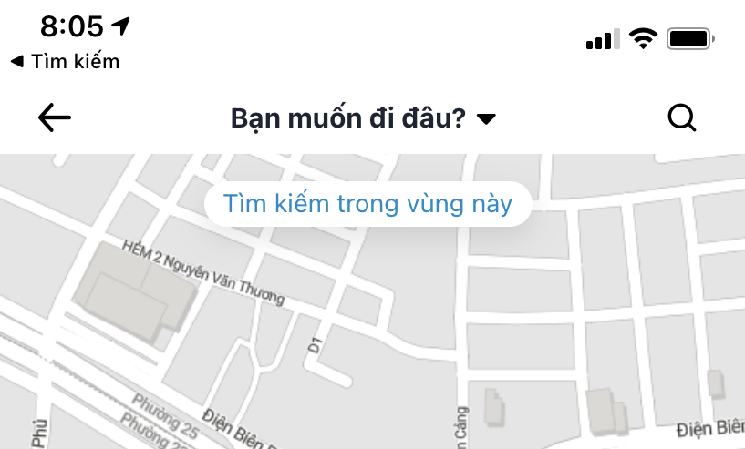
Khi chọn một địa điểm bất kỳ từ danh sách, bạn có thể xem chi tiết về địa điểm đó, các tiêu chí an toàn, và nhận xét về chất lượng dịch vụ. Cũng tại màn hình này, bạn có thể bấm nút Nhận xét để đánh giá chất lượng dịch vụ sau khi sử dụng.
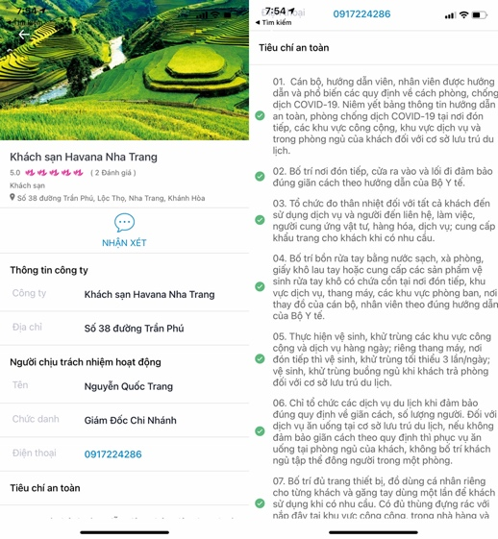
Đăng ký tham gia chương trình du lịch Việt Nam an toàn
Bạn có thể đăng ký tham gia các chương trình du lịch an toàn theo từng bộ tiêu chí được cơ quan nhà nước ban hành.
Đây là chương trình hành động của ngành du lịch với các tiêu chí nhằm đảm bảo an toàn sức khỏe cho khách du lịch và người tham gia hoạt động du lịch trong thời gian xảy ra dịch Covid-19.
Khi đăng ký tham gia chương trình du lịch an toàn, bạn đã giúp cho việc sàng lọc, kiểm soát bệnh dịch của các cơ quan chức năng được thuận lợi, nhanh chóng hơn.
Để đăng ký tham gia chương trình này, bạn chỉ cần bấm nút Đăng ký chương trình, sau đó chọn các tiêu chí bạn có thể đáp ứng và bấm nút Gửi thông tin.
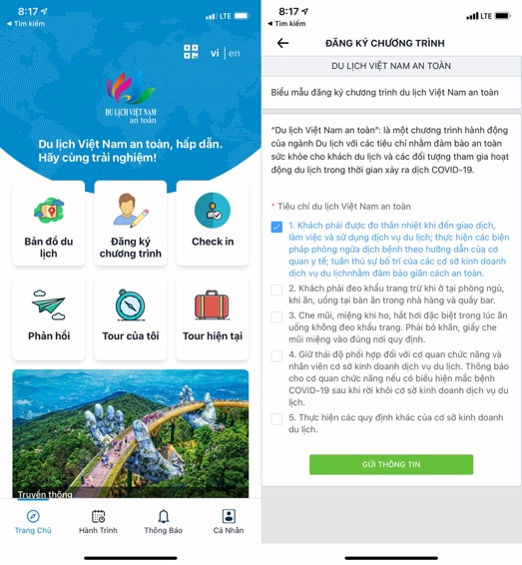
Kiểm tra dịch vụ
Khi đến một cơ sở cung cấp dịch vụ du lịch, bạn có thể dùng ứng dụng Du lịch Việt Nam an toàn để kiểm tra cơ sở đó đã đăng ký tiêu chuẩn an toàn với cơ quan quản lý nhà nước hay chưa, nếu đã đăng ký thì có đáp ứng và thực hiện đầy đủ các tiêu chí đó hay không.
Để kiểm tra, bạn bấm nút Check-in, sau đó quét mã QR tại cơ sở. Mỗi cơ sở đăng ký tham gia chương trình đều được cấp mã QR.
Phản hồi dịch vụ
Trong và sau khi sử dụng dịch vụ của các đơn vị cung cấp dịch vụ du lịch, bạn có thể nêu ý kiến đánh giá, phản hồi, nhận xét của mình ngay trên ứng dụng.
Bên cạnh đó, bạn cũng có thể tra cứu, cập nhật thông tin mới nhất liên quan đến điểm đến, các chương trình khuyến mại ưu đãi… để đưa ra lựa chọn phù hợp cho chuyến đi của mình.
Ứng dụng cũng liên tục cập nhật tin tức, các hoạt động trong ngành và liên kết trực tiếp đến website chính thức của Tổng cục Du lịch.
Ứng dụng Du lịch Việt Nam an toàn là bước đi kịp thời, đúng hướng và được kỳ vọng trở thành công cụ hữu ích đối với du khách trong bối cảnh Việt Nam đang kiểm soát tốt dịch bệnh Covid-19.
Ca Tiếu/Bành Lê
https://vietnamtourism.gov.vn/index.php/items/34357\

